Согласовано  Начальник управления  общего образования администрации Ртищевского муниципального района Саратовской области  _____ /В.А. Сазанова/  «___» _________2012г.  Утверждено  Директор МОУ «Ртищевская СОШ  Ртищевского района Саратовской области»  ______ /Н.Н.Круглова/  Приказ № от _______2012г. | Согласовано  Начальник МУ  «Методический кабинет»  Ртищевского муниципального района Саратовской области  _____ /Т.С. Коробовцева/  «___» _________2012г.
Программа развития деятельности
ученического самоуправления

на 2012-2015 учебный год
Муниципальное общеобразовательное учреждение
«Ртищевская средняя общеобразовательная школа Ртищевского района Саратовской области»

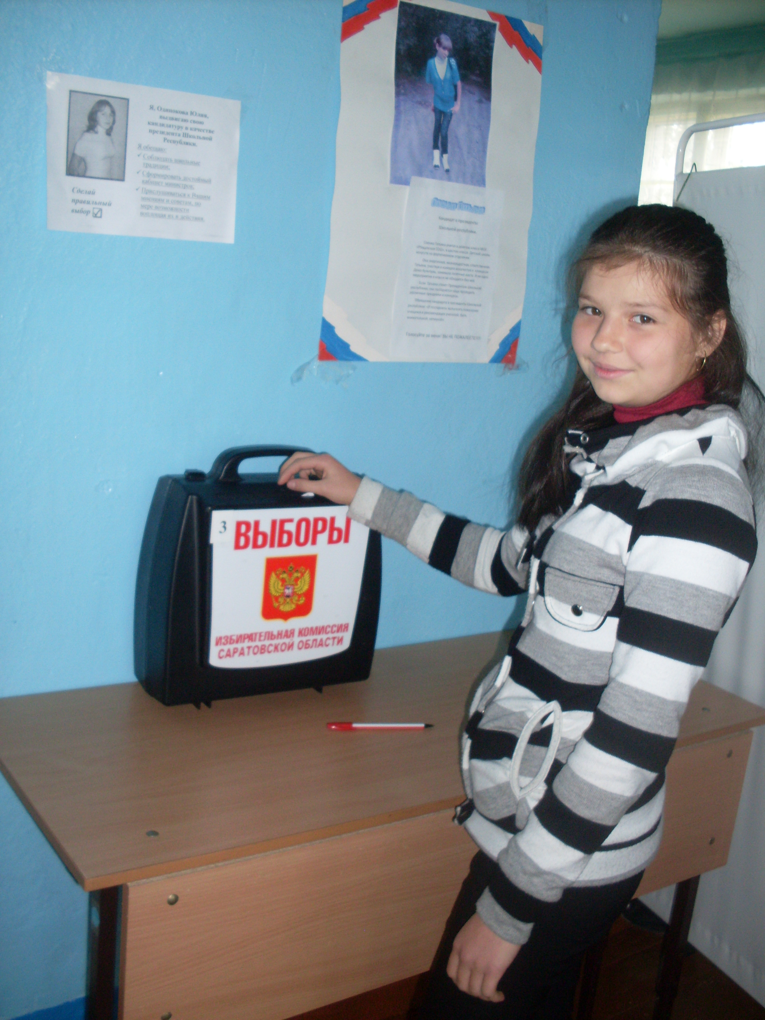
Рассмотрена на заседании
Педагогического совета
МОУ «Ртищевская СОШ
Ртищевского района
Саратовской области»
Протокол №
от «____» __________2011г.



пос. Ртищевский
2011г

СОДЕРЖАНИЕ:

№ |  | Стр.
1 | Пояснительная записка | 1
2 | Цели, задачи | 2
3 | Характеристика программы | 2
4 | Структура школьного самоуправления | 2-5
5 | Ожидаемый результат | 5-6
6 | Приложения
 | Конституция Школьной республики «СМИД» | 7- 13
 | Герб Школьной республики «СМИД» | 14
 | Гимн Школьной республики «СМИД» | 14
 | План работы кабинета министров | 15 -18
 | Клуб вожатых «Пеликан» | 19 -21
 | Кодекс ученического самоуправления | 22

Пояснительная записка
Ученическое самоуправление - одно из важнейших форм организации жизнедеятельности коллектива учащихся, обеспечивающая развитие их самостоятельности в принятии и реализации решений для достижения общественно значимых целей.
Развитие ученического самоуправления в общеобразовательном учреждении зависит от успешности решения целого ряда задач организационного, программно-методического, социально-психологического характера, а также умелое педагогического руководства.
По организации всей деятельности ученического самоуправления руководящее значение имеет "Положение об ученическом самоуправлении", в котором кратко сформулированы главные цели и задачи, содержание и конкретные формы работы ученического самоуправления.
Программа определяет основной круг управленческих вопросов и предлагает их как предмет специального изучения для актива ученического самоуправления.
Программа разработана и составлена для учащихся 1-11 классов и предусматривает возможность решения задач, вытекающих их стратегической цели школы. Формирование чёткой и осознанной гражданской позиции и ценностного отношения к себе и другим;
- Участие в решении насущных проблем общеобразовательного учреждения;
- Развитие навыков самостоятельного проявления инициативы, принятия решения и реализация их в интересах ученического самоуправления.
Правовой основой развития ученического самоуправления в общеобразовательном учреждении являются:
Закон РФ "Об образовании";
Решение коллегии Минобразования России от 25.05.2001 № 11/1 "Об опыте взаимодействия органов управления образованием и детских общественных объединений";
Типовое положение об общеобразовательном учреждении, утверждённое постановлением Правительства РФ от 19.03.2001 № 196;
Устав Муниципального общеобразовательного учреждения «Ртищевской средней общеобразовательной школы Ртищевского района Саратовской области»

ЦЕЛЬ ПРОГРАММЫ: Воспитание ответственной личности, способной к самореализации и адаптации в обществе.

ОСНОВНЫЕ ЗАДАЧИ ПРОГРАММЫ:

- развитие лидерских качеств методами активного социально- психологического обучения;
- развитие творческого, культурного и коммуникативного потенциала старшеклассников;
- создание комфортной обстановки общения и творчества;
- формирование мотивационно - потребностной сферы личности старшеклассника, его положительного социального опыта и помощь в освоении социальных ролей;
- разработка социальных проектов с целью адаптации старшеклассника в социуме.

ХАРАКТЕРИСТИКА ПРОГРАММЫ

Программа деятельности Школьной Республики «СМИД»:

- По целевому обеспечению потребностей личности ребенка | Программа социальной адаптации
- По образовательным областям | Нравственно-социальная
- По уровню усвоения | Общекультурная
- По характеру деятельности | Комплексная
- По возрастным особенностям | Для разновозрастного коллектива
- По контингенту воспитанников | Общая
- По временным показателям | 2011-2015гг

Структура школьного самоуправления
Самоуправление старшеклассников - составная часть деятельности программы воспитания школы. Самоуправление перешло из пионерской организации, откуда взята за основу структура, которая претерпела изменения, согласно современным требованиям и подходам к воспитанию.
Апробация идей и положений программы осуществляется в процессе деятельности детско-юношеской организации республика «СМИД», созданной в ноябре 1997 года в школе в МОУ «Ртищевская СОШ». В организацию входят две группы возрастных объединений:
1-4классы (6-11лет);
5-11классы (11-16лет).
Программа рассчитана на 5 лет.
Уровни развития ученического самоуправления:
1-й уровень -ученическое самоуправление в классе.
2-й уровень -общешкольное ученическое самоуправление.
3-й уровень - межшкольное взаимодействие. .
В рамках данной программы каждый учащийся, в зависимости от своих интересов, потребностей, склонностей, организаторских и творческих способностей, может выбрать дело по душе на каком-либо из уровней.

1-й уровень -ученическое самоуправление в классе
Педагогические задачи:
- Стимулирование самостоятельной деятельности и инициативы учащихся под руководством классного руководителя.
- Формирование классного коллектива, анализ результативности работы актива.
- Поддержание инициативы в планировании и самостоятельном проведении мероприятий.
- Воспитание ответственности за порученное дело.
Каждый класс школы представлен как отдельный коллектив со своей символикой
(название, девиз). Органы ученического самоуправления избираются в начале каждого учебного года так, чтобы все учащиеся смогли войти в тот или иной совет. Внутри советов сменность поручений происходит один раз в четверть, тем самым каждому дается возможность попробовать себя в различных видах деятельности с разной степенью ответственности, побыть ведущим и ведомым, организатором и исполнителем.

2-й уровень -общешкольное ученическое самоуправление
Педагогические задачи:
- Помощь в планировании, организации и последующем анализе общешкольных мероприятий по различным направлениям деятельности.
- Формирование актива школы, анализ результативности работы актива.
- Помощь в налаживании связей с администрацией, классами, родительской общественностью.
- Помощь в разработке предложений ученического коллектива по совершенствованию учебно-воспитательного процесса.
- Оценка результативности деятельности ученического самоуправления в классах.
- Помощь в организации шефской работы.
- Помощь в создании нормативно-правовых документов, совершенствующих функционирование Демократической Республики.

В основе функционирования самоуправления второго уровня организации лежит деятельность Министерств. Координирует работу Министерств, Президент Школьной республики, который избирается ежегодно в сентябре. Президент школьной Республики избирается на один год гражданами школьной Республики на основе всеобщего равного и прямого избирательного права при тайном голосовании. Президентом школьной Республики может быть избран гражданами школьной Республики с девятого по одиннадцатый классы.
Одно и тоже лицо не может занимать должность Президента более двух сроков подряд.

3-й уровень -межшкольное взаимодействие
Педагогические задачи:
- Поддержка взаимодействия школьного самоуправления и детских общественных организаций Ртищевского района.
- Обучение актива старшеклассников.
- Стимулирование участия в городских гражданско-патриотических акциях.
Данные проекты позволяют усилить воспитательную деятельность школы, создать общее педагогическое пространство, где в игровом режиме члены школьного коллектива могут взаимодействовать между собой или с другими командами, моделируя реальные отношения в демократическом обществе. Ребята во время игры имеют возможность повысить уровень культуры правовых и деловых отношений. Игра дает возможность овладеть азами практической управленческой и организационной деятельности, выявить и подготовить ребят с организаторскими способностями.

Работа министерств строится на основе перспективного (на учебный год) планирования.

Министерство | Основные цели  воспитания | Основные формы воспитательной деятельности
Министерство образования | - Содействие интеллектуальному развитию школьников.  - Воспитание человека высокой нравственности, культуры. | Основные формы работы: лекции, викторины, интеллектуальные игры.
Министерство культуры | - Развитие творческих способностей учащихся.  - Эстетическое воспитание учащихся. | Основные формы работы: конкурсы, устные журналы, театрализованные праздники, тематические дискотеки, работа
Министерство внутренних дел | - Поддержание порядка во время перемен и внеклассных и общешкольных мероприятий.  - Профилактика асоциального поведения учащихся.  - Формирование и развитие нравственных и гражданских качеств. | Основные формы работы: дежурство по школе и на общешкольных мероприятиях,  лекции, агитационные выступления по теме ЗОЖ, еженедельные политинформации, участие в работе Совета Профилактики.
Министерство спорта | - Пропаганда здорового образа жизни.  - Расширение возможностей для поддержания стабильного здоровья учащихся. | Основные формы работы: ежедневное проведение в школе утренней зарядки, каждую четверть организовывать и проводить внутришкольные спортивные соревнования
Министерство здравоохранения и труда | - Приобщение учащихся к здоровому образу жизни.  - Профилактика вредных привычек. | Ежедневная проверка дежурств по классам, отслеживание состояния озеленений в классах, проведение акций в защиту окружающей среды, уборка школьной территории, агитационная работа по здоровому образу жизни.
Министерство печати | - Освещение деятельности школьного коллектива в печати.  - Формирование и развитие эстетических взглядов и вкусов учащихся.  - Формирование информационной культуры учащихся. | Ежемесячный выпуск школьной газеты,  проведение конкурсов рисунков, плакатов, фотовыставок, классных уголков; участие в оформлении школьных стендов и общешкольных мероприятий; участие в районной выставке детского творчества.
Министерство соцзащиты | - Приобщение учащихся к волонтёрскому движению;  - Оказание помощи пожилым людям, младшим школьникам, детям дошкольного возраста  - Организация деятельности клуба вожатых «Пеликан»  - Развитие коммуникативных качеств в системе общения «старший - младший». | Еженедельный отчёт о проделанной работе, поздравление с Днём рождения граждан Школьной республики, с праздниками - ветеранов, учителей.  Помощь ветеранам в садово-огородных работах, шефская помощь детскому саду , начальной школе.  Основные формы работы в клубе вожатых: конкурсы, викторины, игры, общешкольные праздники.

В Школьной республике «СМИД» существуют свои традиции. Приняты законы (совести, человеческого отношения к ближнему и т.д.). Разработаны символы (гимн, герб).
В Школьной республике существуют свои традиции:
- -торжественная линейка «1 сентября»;
- - праздник «Посвящение в первоклассники»;
- - поздравления с Днём рождения на еженедельной линейке;
- - поздравления поощрения победителей различных конкурсов;
- - подведение итогов года на Родительском собрании, где каждое министерство даёт полный отчёт о проделанной работе за учебный год;
- - праздник «Последнего звонка»;
- - вручение грамот, переходящего символа «Самого дисциплинированного класса» и т.д.
В течение года Правительство ведет диагностику участия классов в школьных и районных мероприятиях, отмечая наиболее активные классы и учеников. Данная статистика позволяет отслеживать, на какие классы стоит обратить особое внимание с целью повышения их активности и интереса к мероприятиям. По итогам диагностики в конце учебного года на традиционном общешкольном родительском собрании самым активным ученикам вручаются грамоты.

Развитие личности старшеклассника, при котором он смог бы:
- нормально адаптироваться в социуме в новой для себя роли неформального лидера;
- свободно общаться в любой обстановке и адекватно реагировать на любую ситуацию, руководствуясь системой общечеловеческих ценностей;
- обладать знаниями, умениями и навыками организаторской работы;
- стремиться к реализации своего интеллектуального потенциала.

ОЖИДАЕМЫЕ РЕЗУЛЬТАТЫ
- Функционирование школьного самоуправления по направлениям, выбранным учащимися в соответствии с их интересами и социальной значимостью
- Развитие взаимодействия школьного самоуправления и детских общественных организаций Ртищевского района.
- Целостная автономная программа школьного самоуправления, способная к выработке точки зрения на образовательный процесс, обобщение опыта работы школьного самоуправления.

